На правах рукописи
УДК 528.235:681.3
ФЛЕЙС Мария Эдгаровна
Математическая основа геоинформационных систем
Специальность 25.00.33 - Картография
АВТОРЕФЕРАТ
диссертации на соискание ученой степени
кандидата технических наук
Москва – 2002
Работа выполнена в Институте географии Российской академии наук.
Научный руководитель - доктор технических наук, профессор
Л.М. Бугаевский
Официальные оппоненты:
доктор технических наук, профессор А.И. Мартыненко
доктор физико-математических наук, профессор К.Б. Шингарева
Ведущая организация –
Федеральное государственное унитарное предприятие
«Центральный ордена “Знак Почета” научно-исследовательский институт геодезии, аэросъемки и картографии им. Ф.Н. Красовского» ЦНИИГАиК
Защита диссертации состоится «___» __________________ 2002г. в _____ час. на заседании диссертационного совета Д 212.143.01 в Московском государственном университете геодезии и картографии (МИИГАиК) по адресу: 105064 Москва, Гороховский пер., 4
С диссертацией можно ознакомиться в библиотеке университета.
Автореферат разослан «___» _____________ 2002г.
Ученый секретарь
диссертационного совета Б.В. Краснопевцев
Актуальность темы исследования определяется потребностями широкого круга специалистов в знаниях о математической основе геоинформационных систем (ГИС) для обеспечения интеграции данных о территории, представленных в различных системах координат, и необходимостью совершенствования теории картографических проекций для создания карт ГИС и решения практических задач. Доступность персональных компьютеров и распространение программного обеспечения геоинформационных систем привело к расширению круга людей, использующих различные автоматизированные способы манипулирования картографической информацией, но не имеющих необходимого картографического образования и подготовки. Между тем создание и применение ГИС требует не только учета существующей теории и практического опыта традиционной картографии, но и разработки механизма нового системного подхода к взаимосвязи картографических моделей, компьютерных технологий и структуры ГИС.
Целью работы является разработка теории математической основы ГИС, применимой для определения математических элементов существующих и создаваемых геоинформационных систем, для разработки соответствующих блоков программных оболочек ГИС и для получения новых картографических проекций.
Научная новизна работы заключается в том, что на основе существующей теории математической основы карт и анализа практики создания геоинформационных систем разработана теория математической основы геоинформационных систем и дополнена теория равноугольных и равновеликих проекций. В том числе уточнено понятие математической основы ГИС, разработаны теоретические положения определения равноугольных проекций (с минимальными величинами искажений и проекций, обеспечивающих лучшую локализацию объектов) и равновеликих проекций с заданными свойствами (с улучшенным распределением искажений, а также позволяющие верно передать относительное географическое положение территорий), разработаны новые методы преобразования систем координат, предложена технология работы с космическими снимками.
Практическая ценность и реализация результатов работы. Основные результаты, изложенные в диссертации, использованы соискателем при определении математической основы существующих и создаваемых ГИС, при разработке блока преобразований комплекса программного обеспечения ГИС GeoDraw/GeoGraph/GeoConstructor, распространяемого в нашей стране и за рубежом начиная с 1992 года, а также при разработке технологий преобразования данных. Результаты 80-х годов, были использованы при разработке технологии получения оригиналов картографических сеток в ПКО «Картография». Векторный топологический редактор GeoDraw содержит функции аналитического трансформирования векторных и растровых данных, включая преобразование плоскости по опорным точкам и преобразование картографических проекций. Система конечного пользователя GeoGraph и пакет разработчика GeoConstructor позволяют проводить динамический пересчет координат из прямоугольных в географические, получать картографические сетки для различных проекций и границы листов карты масштаба 1:1000000 и 1:200000. Новая версия GeoGraph/GeoConstructor содержит все указанные выше функции и позволяет проводить динамическую смену проекции изображения.
Апробация работы. Основные положения диссертации были доложены на научно-технической конференции молодых ученых и специалистов в 1983г., на третьей и четвертой конференциях «Проблемы ввода и обновления пространственной информации» в 1998г. и в 1999г. и на седьмом Всероссийском форуме «Геоинформационные технологии» в 2000г. Тезисы доклада были приняты на международную конференцию «14th World Conference International Cartographic Association» в 1989г. и опубликованы в материалах конференции.
Объем работы. Диссертация состоит из введения, трех глав, заключения и трех приложений, объемом 122 страницы машинописного текста, содержащего 8 рисунков, 6 таблиц и 62 наименования списка литературы (в том числе 54 на русском языке и 8 на иностранном).

СОДЕРЖАНИЕ РАБОТЫ

ГЛАВА I. Геоинформационные системы и системы координат
В разделе 1 первой главы рассматривается соотношение понятий пространственной привязки и геоинформационной системы, отличие использования координатных линий в традиционной картографии и в ГИС. В качестве предшественников геоинформационных систем рассматриваются либо автоматизированные информационные системы общего типа, либо автоматизированные картографические системы и банки цифровых карт, либо методы анализа и моделирования геосистем, не имеющие столь высокого уровня автоматизации, как ГИС. В любом случае ГИС работают с пространственно привязанными или, по крайней мере, с локализованными данными. При этом положение объекта может определяться с помощью наборов чисел (координат) или относительно некоторых выбранных координатных линий, точки пересечения которых часто используются для преобразования данных в нужную систему координат при погружении карт в ГИС.
В разделе 2 первой главы анализируются традиционные системы координат математической картографии с точки зрения использования их в ГИС. Геодезическая или географическая система является основной для обмена данными между различными программными оболочками ГИС. Среди разработчиков и пользователей ГИС термин «географические координаты» часто заменяется на «широта/долгота» или «долгота/широта», что позволяет учитывать порядок координат, используемый при хранении данных в различных программных продуктах. Плоская прямоугольная система координат используется для отображения карт и снимков в различных картографических проекциях или в системе координат цифрования (см. ниже). Существуют различные системы координат, которые используются при выводе и программировании формул преобразований координат в заданные картографические проекции. Для ГИС характерно одновременное использование различных систем геодезических координат. В связи с этим часто задаются не сами системы геодезических координат, а параметры пересчета этих систем в выбранную геоцентрическую систему координат. Системы координат фотограмметрии используются как правило только в специальных блоках программ, обслуживающих ГИС, и не используются при обмене данными.
В работе вводятся две специальные системы координат ГИС. Первая - это локальная система координат, используемая при переводе исходной карты в цифровую форму (система координат цифрования). Особенностями такой локальной системы координат, как правило, являются сдвиг и поворот изображения, а также неравномерное изменение масштаба в точках изображения относительно теоретической системы координат в заданной проекции. Соотношение системы координат цифрования и теоретической системы координат карты аналогично соотношению исходной системы координат снимка и системы координат его теоретической модели. Вторая специальная система координат ГИС – это внутренняя система координат хранения информации в отличие от внешней системы координат изображения. В различных программных продуктах координаты могут храниться в географической системе и отображаться в некоторой выбранной проекции, или храниться в одной проекции и отображаться в другой. Связь внутренней и внешней систем координат осуществляется с помощью динамических преобразований координат.
В разделе 3 первой главы рассматриваются преобразования систем координат в ГИС, выполняемые для решения многих задач, связанных в общем случае либо с интеграцией данных, взятых из различных источников, либо с необходимостью представления выходных данных в системах координат отличных от базовой системы координат. К таким преобразованиям относятся преобразования геодезических систем координат, различные преобразования плоскости, преобразования перехода от географических (геодезических) координат к плоским прямоугольным координатам (картографические проекции) или к трехмерным прямоугольным координатам (геоцентрическим, топоцентрическим), преобразования перехода от приборной системы координат космического снимка к системе координат его теоретической модели и так далее.
В разделе представлены формулы и рекомендации по применению функций преобразования плоскости, отобранные и адаптированные соискателем для разработки соответствующего блока программного продукта GeoDraw. Это - сдвиг, поворот и масштабирование изображения, аффинное преобразование, проективное преобразование (было использовано соискателем при разработке технологий объединения растровых изображений планшетов масштабов 1:500 и 1:2000 в единые системы координат и позволило минимизировать расхождения линий на границе растра), преобразование с помощью полиномов второй и пятой степени. Коэффициенты в формулах преобразований вычисляются по опорным точкам, координаты которых заданы в двух системах координат: до и после преобразования. Для проведения локально-аффинного преобразования плоскость разбивается на треугольники, вершинами которых являются опорные точки. Затем для каждого треугольника по трем точкам определяются коэффициенты аффинного преобразования и часть изображения, ограниченная любым из треугольников, преобразуется с помощью соответствующих ему коэффициентов. При этом на границах треугольников сохраняется непрерывность, так как аффинное преобразование прямые переводит в прямые с сохранением постоянного масштаба вдоль каждой прямой. Разбиение плоскости на треугольники осуществляется программно, с использованием алгоритма оптимизации разбиения. Локально-аффинное преобразование, включая программу разбиения плоскости на треугольники, представляет собой оригинальную разработку.
В диссертации предложена технология аналитического трансформирования кадровых космических снимков на основе использования проективного преобразования, позволяющего перевести снимок с наклонной на горизонтальную картинную плоскость, и локально аффинного преобразования, позволяющего уточнять изображение по опорным точкам.
В разделе также представлена структура программного обеспечения перехода от системы географических (геодезических) координат к системе прямоугольных координат на плоскости для аналитически заданных проекций, предложенная и реализованная соискателем в программной среде GeoDraw\Geograph. В отдельную группу вынесены функции определения сферических полярных координат с началом координат в полюсе проекции. К ним относятся три функции определения зенитного расстояния (для нормальных, поперечных и косых проекций) и три функции определения азимута. Следующую группу составляют функции, связанные с определением геометрических элементов земного эллипсоида или шара и зависящие от широты (по два варианта: для эллипсоида и для шара). Основную группу составляют функции вычисления отдельных картографических проекций или наборов проекций. Наряду с традиционной классификацией проекций используется разбиение функций по наборам входных параметров, что имеет значение при оптимизации программирования. Общая программа вычисления проекций настраивается перед началом работы с картой, т.е. при выборе проекции из списка определяется не только основная функция вычисления проекции, но и все необходимые дополнительные функции.
Далее в разделе рассматриваются способы перехода от системы прямоугольных координат на плоскости к системе географических (геодезических) координат. Для большинства проекций эллипсоида нет точных обратных формул. В литературе предлагается подразделение проекций эллипсоида вращения на четыре группы по виду основных функций, использованных при их получении (проекции типа Гаусса-Крюгера и UTM, проекции, в формулы которых входит изометрическая широта, проекции, содержащие формулы длин дуг меридианов, и проекции с формулами сфероидических трапеций), приводятся точные или итерационные формулы для вычисления основных функций и методы преобразований прямоугольных координат в геодезические для проекций из этих групп. При большом количестве картографических проекций такой подход не всегда удобен. Тем более, что в литературе не приводятся обратные формулы или методы пересчета для всех возможных проекций (даже для проекций, используемых в настоящее время). В диссертации предлагается единый новый метод пересчета координат из прямоугольных в географические для любой аналитически заданной проекции в произвольной области. Первоначально метод использовался в ПКО «Картография» для автоматизированного изготовления картографических сеток при определении географических координат углов рамок листов карт, а в настоящее время является основой блока пересчета координат из прямоугольных в географические в программной среде GeoDraw/GeoGraph. Метод построен на последовательном расчете географических координат отдельных точек. Для каждой точки карты с координатами (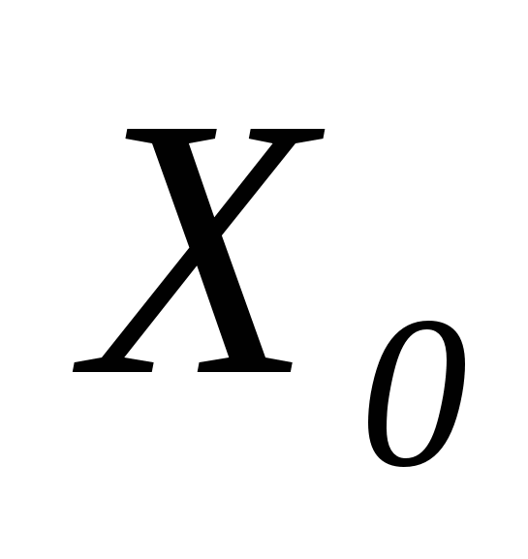,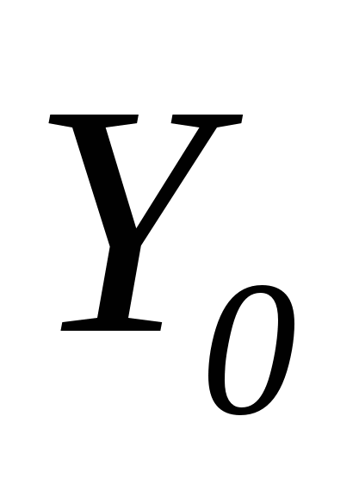) осуществляется поиск соответствующих ей географических координат. Это приводит к необходимости решить систему двух в общем случае нелинейных уравнений:
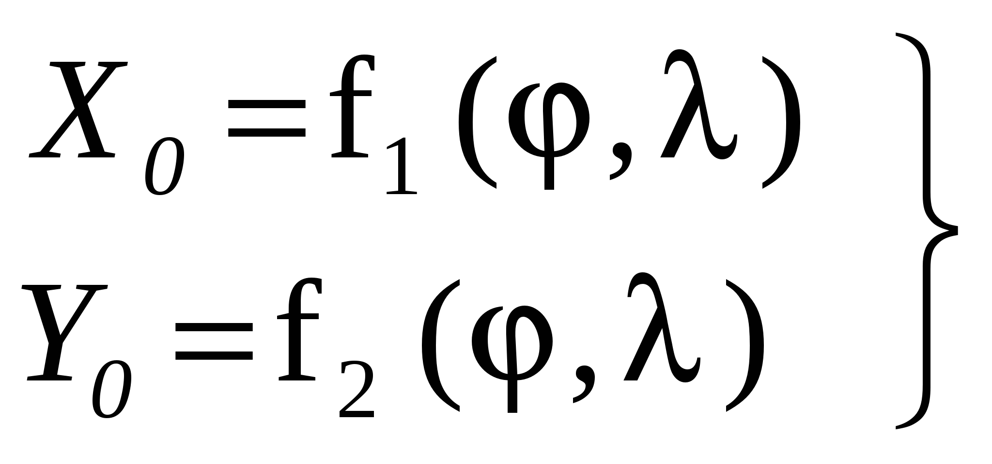 (1)
Определяется расстояние между точкой (,) и вновь вычисленной по 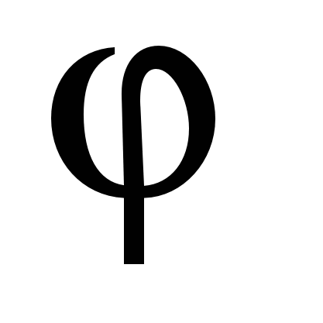 и 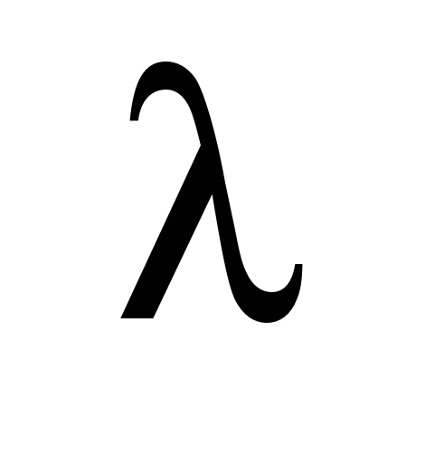 точкой (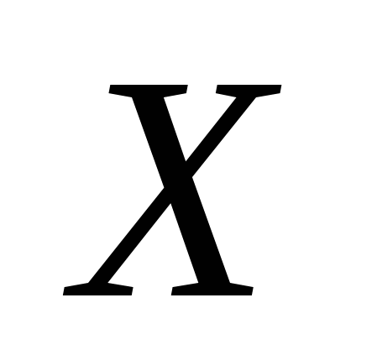,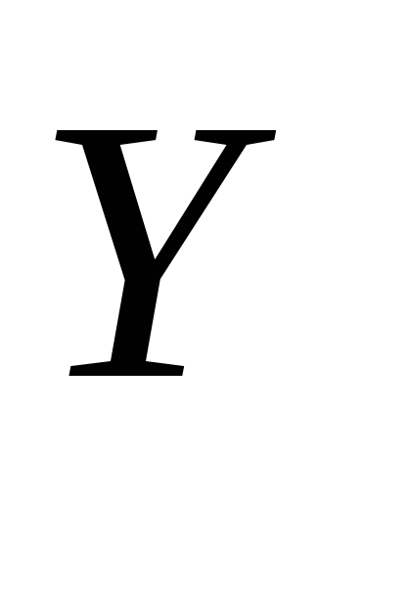):
(2)
При фиксированных значениях 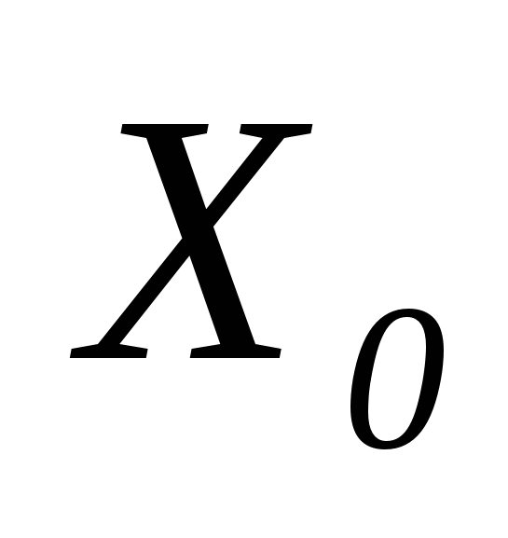 и построенная функция и неотрицательна и обращается в ноль только при тех значениях географических координат, которые отвечают решению системы (1). Таким образом, поставленная задача определения географических координат точки (,) сводится к поиску минимума, причем единственного, функции расстояния R (,). Минимум функции двух переменных R (,) определяется с помощью последовательного покоординатного сужения ее до одной переменной. Для поиска минимума функции одной переменной по каждой из координатных осей используется поиск по методу золотого сечения (программа на языке Fortran приведена в Приложении 1). Точность определяемых географических координат ограничена только точностью задания соответствующих им прямоугольных координат. Никаких дополнительных ограничений на точность пересчета предлагаемый метод не накладывает. Метод является итерационным, работает сразу с двумя переменными и проигрывает в скорости методам для отдельных проекций, использующим точные или приближенные обратные формулы, или основанным на разделении переменных. При погружении карт в ГИС на первых порах некоторое различие во времени пересчета было не столь важно и искупалось универсальностью, т.к. процесс был однократным. Однако при динамическом пересчете координат в системах конечного пользователя даже и небольшое замедление нежелательно, и требуется привлечение более скоростных методов, по крайней мере для наиболее часто встречающихся проекций.
В связи с этим в диссертации предлагается метод пересчета координат из прямоугольных в геодезические для проекций типа Гаусса-Крюгера и UTM, разработанной на основе метода Л.М. Бугаевского с использованием приближенной формулы определения широты по заданному значению длины дуги меридиана, приведенной у Snyder’а. Метод пригоден для широкой полосы и основан на тройном отображении. Сначала проводится пересчет координат из проекции Гаусса-Крюгера в проекцию Гаусса-Ламберта, затем из проекции Гаусса-Ламберта на сферу, полученную равноугольным отображением поверхности эллипсоида, и вычисление широты на эллипсоиде. В части перехода от проекции Гаусса-Крюгера к проекции Гаусса-Ламберта вместо итерационной формулы соискателем получены формулы, использующие аналитическую функцию, аналогично тому, как это традиционно делается при переходе от проекции Гаусса-Ламберта к проекции Гаусса-Крюгера:
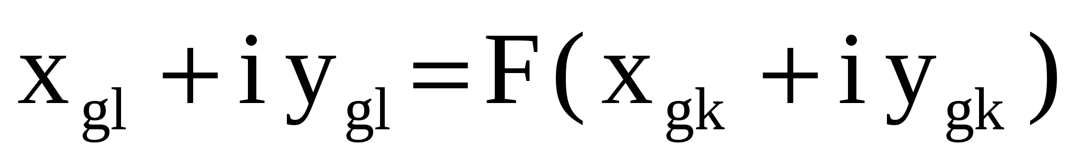 (3)
В формуле (3) 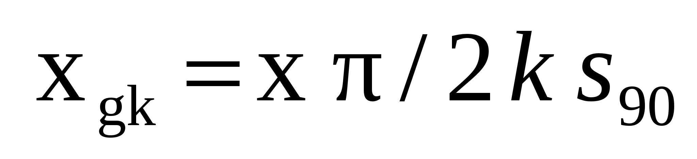, 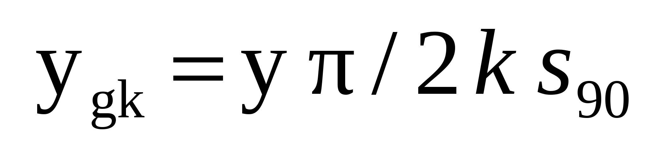, что позволяет упростить формулы и использовать сферу единичного радиуса для проекции Гаусса-Ламберта. Здесь 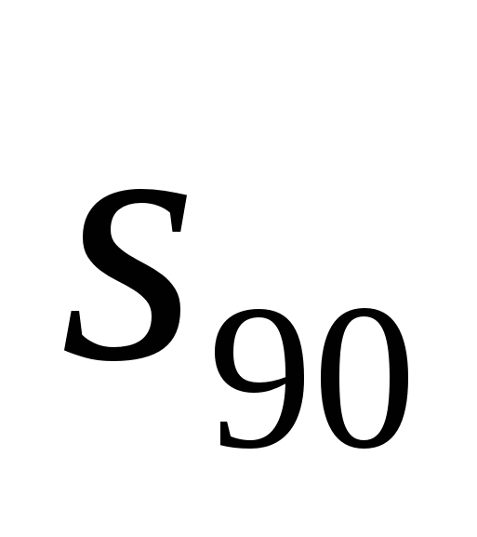 - длина дуги меридиана от экватора до полюса, k - масштабный коэффициент на среднем меридиане (для проекции Гаусса-Крюгера k равно единице, для UTM – 0.9996.
Вид функции на среднем меридиане получается подстановкой приближенной формулы определения широты на эллипсоиде по заданному значению длины дуги меридиана в формулу широты на сфере, полученной равноугольным отображением поверхности эллипсоида. Конечные формулы после получения аналитической функции и выделения действительной и мнимой части:
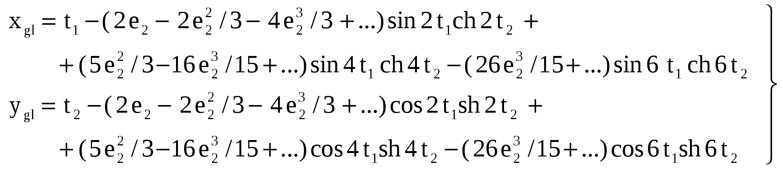(4)
где
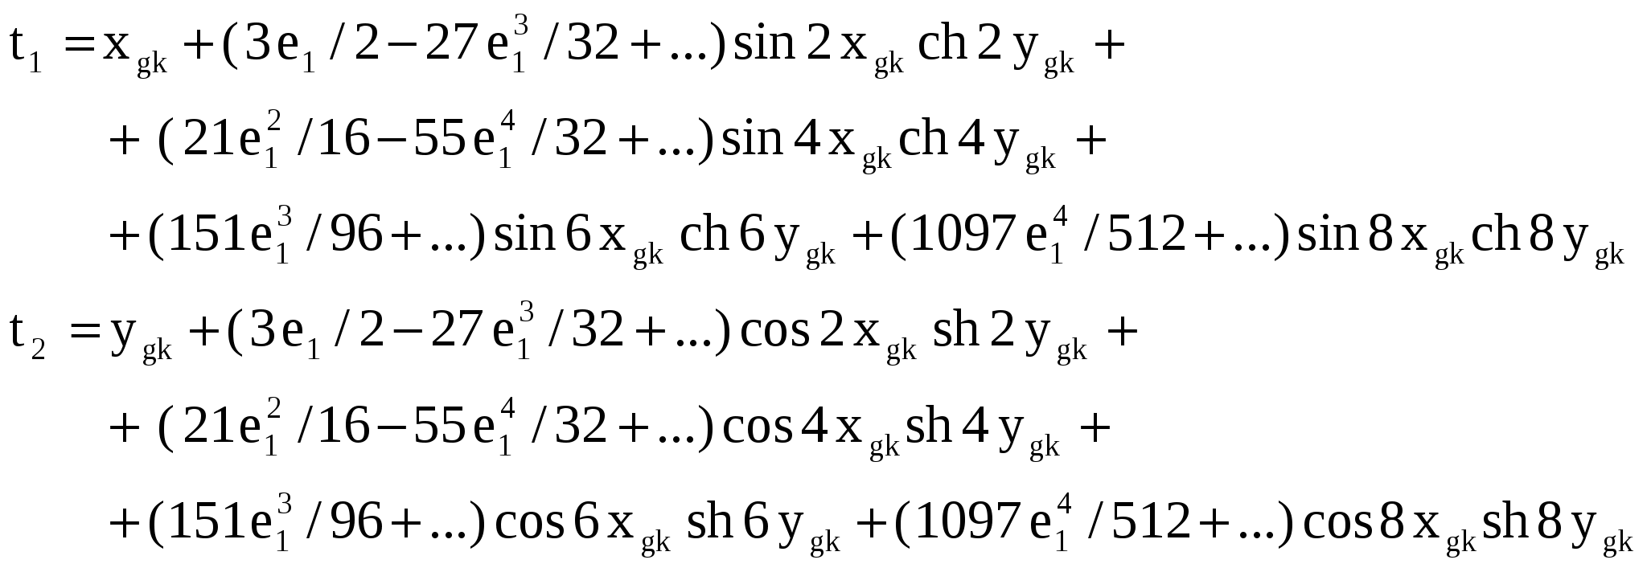
Предлагаемый метод был использован соискателем при доработке блока преобразований новой версии программного продукта GeoGraph для ускорения динамического пересчета координат.
Динамический пересчет экранных координат ставит некоторые дополнительные задачи. При физическом пересчете координат векторной карты вычисления проводятся только с точками, которым соответствуют точки на эллипсоиде (сфере). При пересчете экранных координат в область определения функции попадают точки, находящиеся «вне Земли». В работе приведены примеры определенных соискателем ограничительных кривых, позволяющих исключить нежелательные эффекты. Границы «области Земли» могут быть также использовано при определении новых границ трансформируемого растрового изображения.

ГЛАВА II. Определение математической основы геоинформационной системы
В разделе 1 второй главы уточняется понятие математической основы геоинформационной системы и предлагаются два определения этого понятия, соответствующие двум подходам к проблеме пространственно-временной локализации данных и элементов ГИС. Для подхода, опирающегося на карту или систему карт, математическую основу ГИС составляет математическая основа карт геоинформационной системы (базовых, источников, приложений), а также множество преобразований, обеспечивающих связи между этими картами. Таким образом, математическая основа конкретной ГИС характеризуется набором геодезических систем координат, картографических проекций, масштабным диапазоном, набором необходимых вариантов компоновки и координатных сеток, а кроме того возможностями программного обеспечения по преобразованию координат пространственно привязанных данных. В том случае, если исходные данные не являются картой (это могут быть снимки, показания различных приборов и т.д.) в математическую основу ГИС включаются преобразования для связи этих данных с базовой картой. В Приложении 2 приведен пример предварительного определения математической основы ГИС Ненецкого автономного округа. Для подхода использующего глобальную модель реального мира (трехмерное пространство и время) и предлагающего локализацию объектов в одно-, двух- и трехмерном пространствах с учетом временной координаты, математическая основа ГИС - это набор моделей, соответствующих разным типам используемых в ней данных, и преобразований для связи между ними.
В разделе 2 второй главы рассматриваются особенности применения в ГИС картографических проекций, даются рекомендации по работе с проекциями на этапе перевода карт в цифровую форму и погружения их в геоинформационную систему, предлагаются варианты географической привязки карт-схем и определяется степень реализации в современных программных продуктах идеи банка формул проекций, предложенной соискателем в 1989 году. В разделе также анализируется соотношение спектра проекций геоинформационных систем и карт, обслуживающих геосистемы, породившие эти ГИС, и обмен картографическими проекциями между странами, приводится таблица соответствия списка картографических проекций, поддерживаемых MapInfo (версия 6.0), и аналогичного списка GeoDraw.
В разделе 3 второй главы анализируется соотношение масштаба и территориального охвата карт в среде ГИС, определяются способы структурирования информации при погружении карт в ГИС и при оформлении базовой карты. Во избежание конфликта, возникающего частично из-за перегруженности экранного изображения, частично из-за слишком больших объемов информации, замедляющих работу программных оболочек ГИС, оформление одной карты в составе ГИС может представлять собой оформление группы карт в некотором масштабном диапазоне. Сюда входит выбор масштабного ряда и способ отбора элементов (без использования обобщения изображения их количественных и качественных характеристик) для каждого выбранного значения текущего масштаба. В разделе также рассматривается преемственность методов моделирования геосистем, в частности проявление принципа дополнительности методов в приложении к географии.
В разделе 4 второй главы рассматривается процесс вычисления и построения координатных сеток при создании карт на разных этапах развития автоматизации, дается описание библиотеки программ вычисления и построения координатных сеток мелкомасштабных карт, разработанной при активном участии соискателя (разработка алгоритмов) и использовавшейся в работе ПКО «Картография». Постепенное совершенствование программного обеспечения привело к созданию его структуры, которая потом легла в основу разработанного автором блока преобразования картографических проекций в программной среде GeoDraw/GeoGraph.

Глава III. Выбор и изыскание картографических проекций в среде геоинформационной системы
В разделе 1 третьей главы предлагается метод получения новых равноугольных проекций, предоставляющий две возможности. Во-первых, метод позволяет минимизировать искажения, то есть получать наилучшие проекции, аналогичные тем, которые разработаны ранее другими методами, не требуя при этом дополнительных расчетов или графических построений, во-вторых, получать равноугольные проекции с одновременным растяжением или сжатием отдельных участков карты. Суть метода построения равноугольной проекции заключается в способе подбора коэффициентов 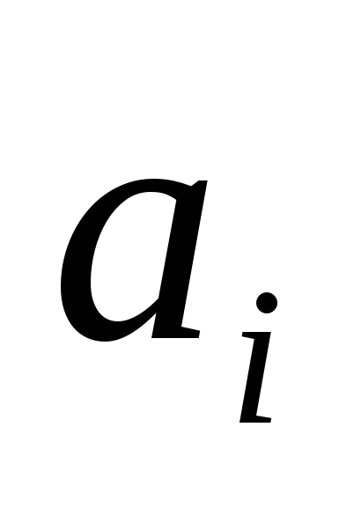, 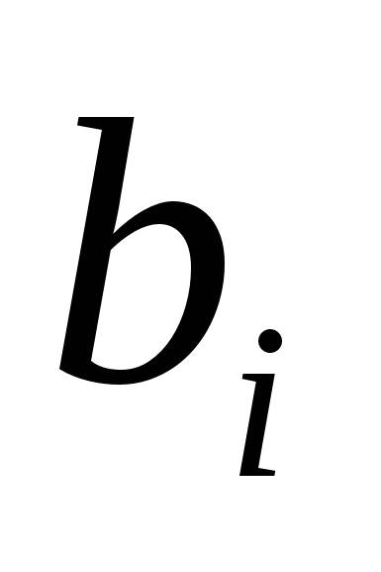 уравнений равноугольных проекций, представленных в следующем общем виде через гармонические полиномы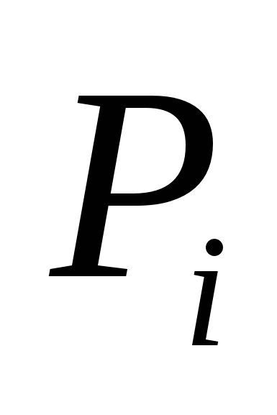, 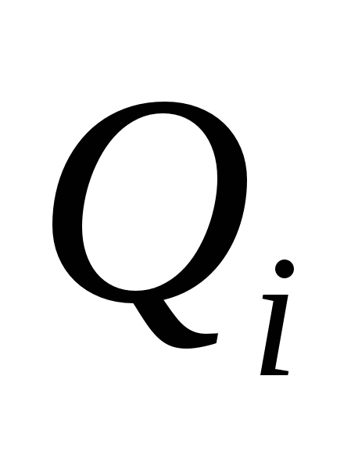 :
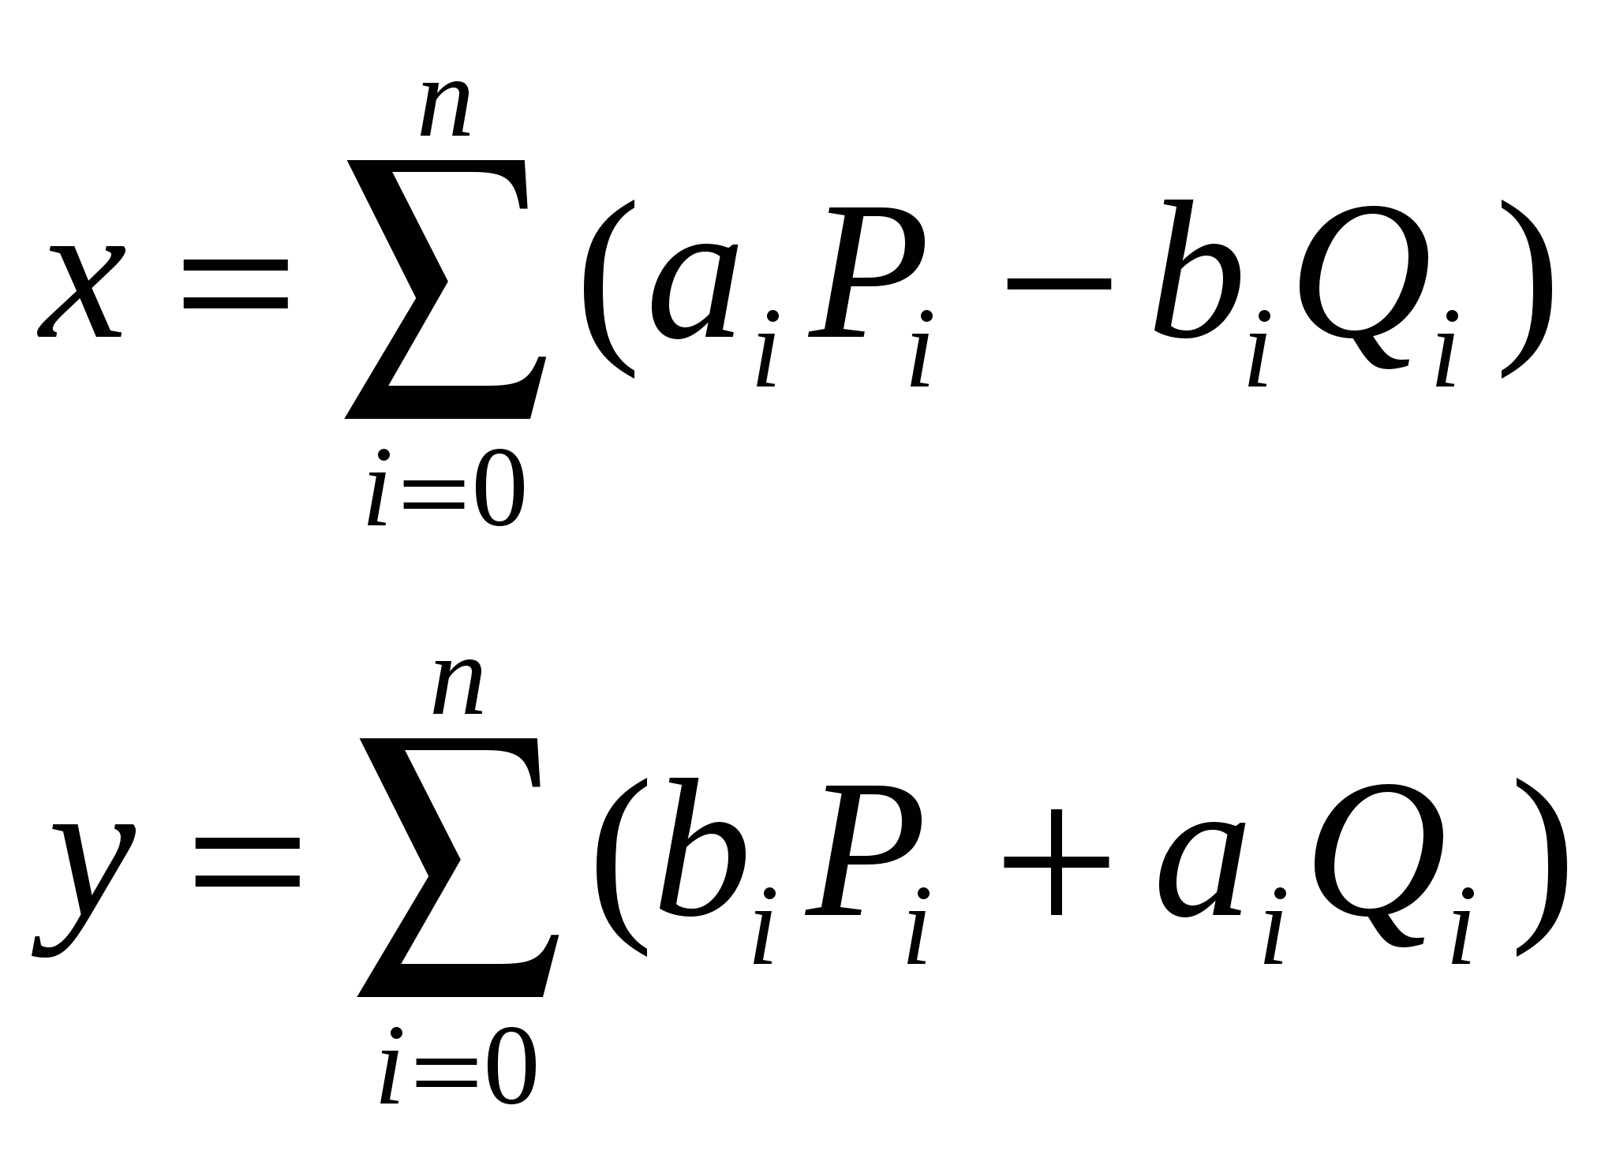 (5)
Достигается это минимизацией квадратичного функционала I, построенного на отклонении частных масштабов длин в выбранных опорных точках от заданных значений.
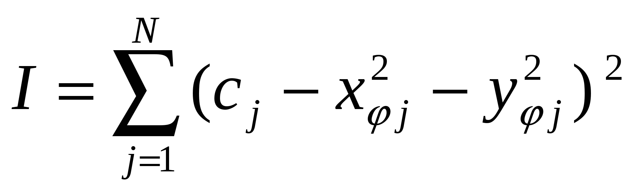 (6),
где 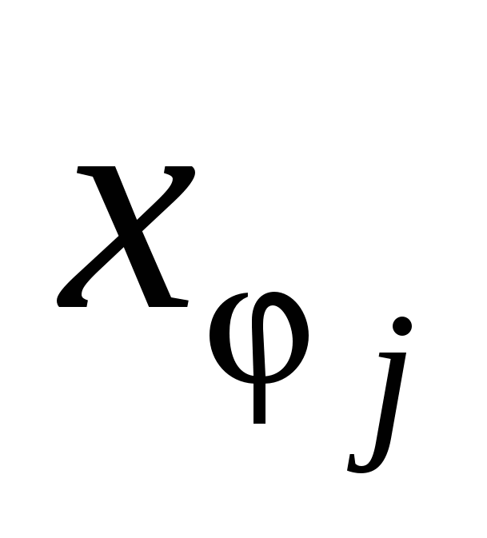 и 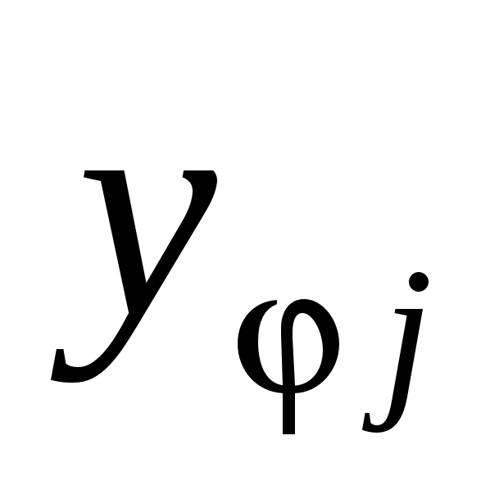 - производные по 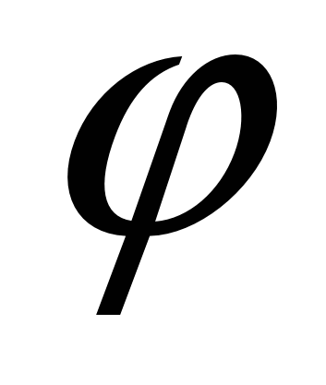 формул (5) в j-й точке, а 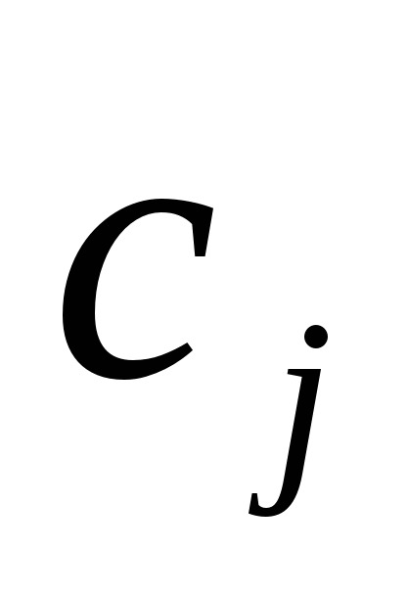 - квадрат выбранного в этой точке масштаба, умноженный на квадрат радиуса кривизны меридиана в данной точке. Вектор неизвестных:
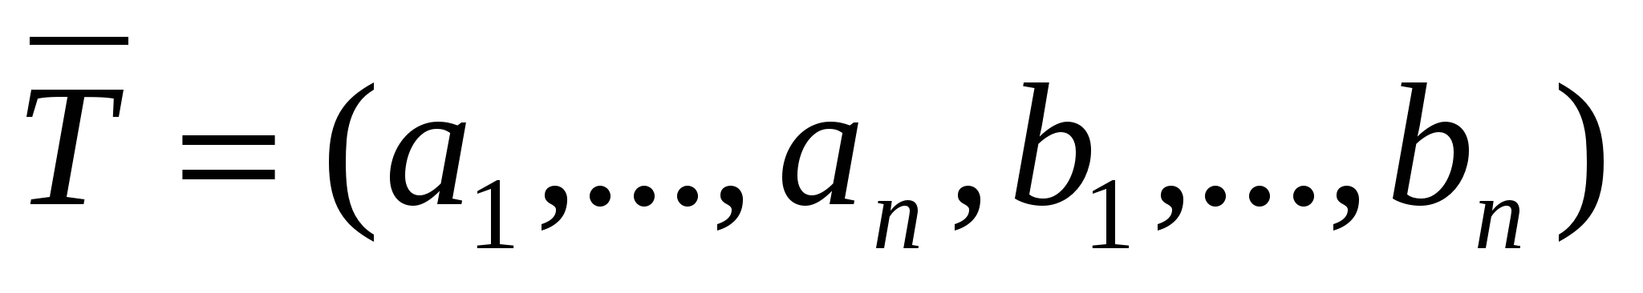 (7),
где , - неизвестные, а n - выбранная длина ряда в (5).
Тогда система уравнений, определяющих минимум (6):
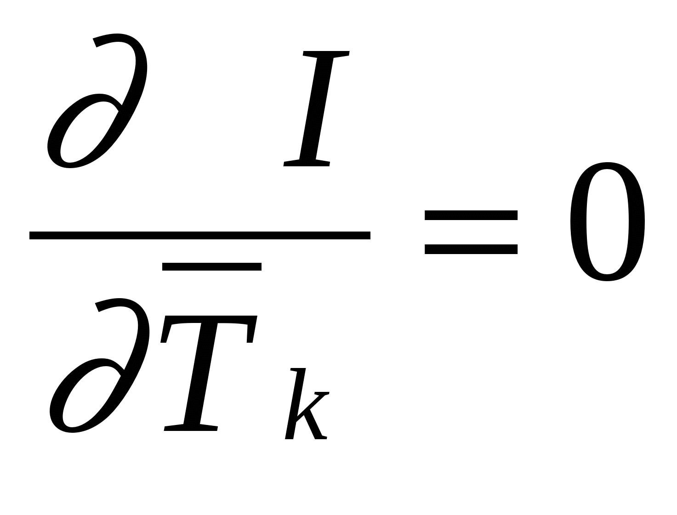 (8),
где 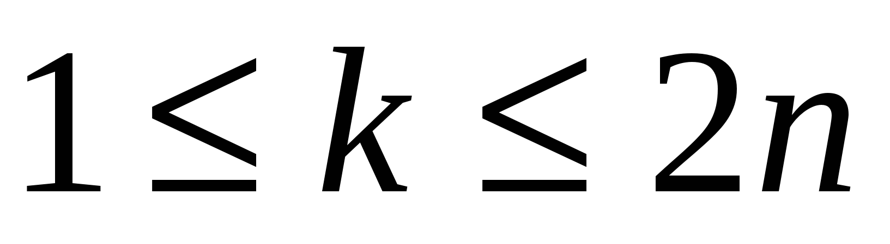.
Система уравнений (8) (2n уравнений, 2n неизвестных) нелинейна относительно неизвестных 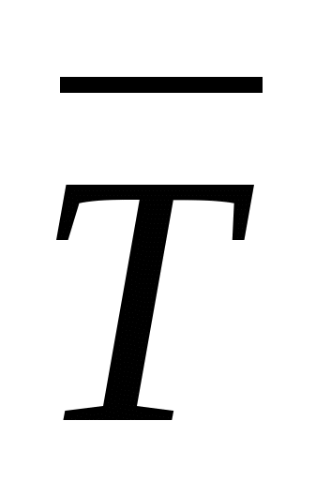 и в формальном виде может быть представлена следующим образом:
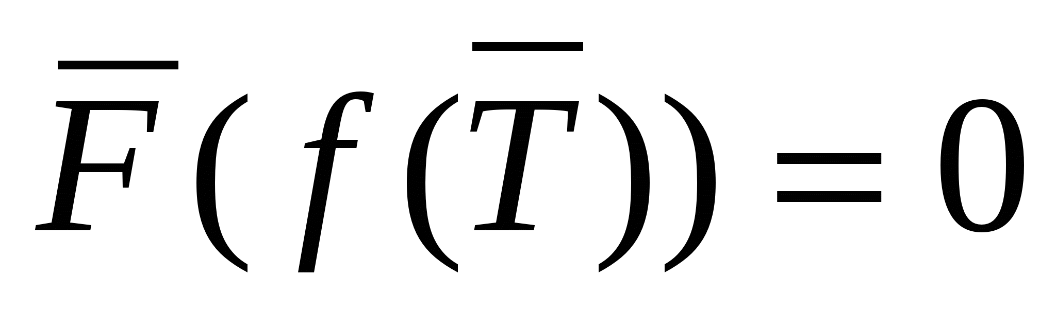 (9)
Здесь 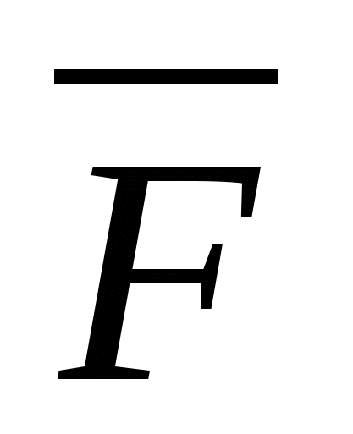 - вектор, компонентами которого являются уравнения (8), а 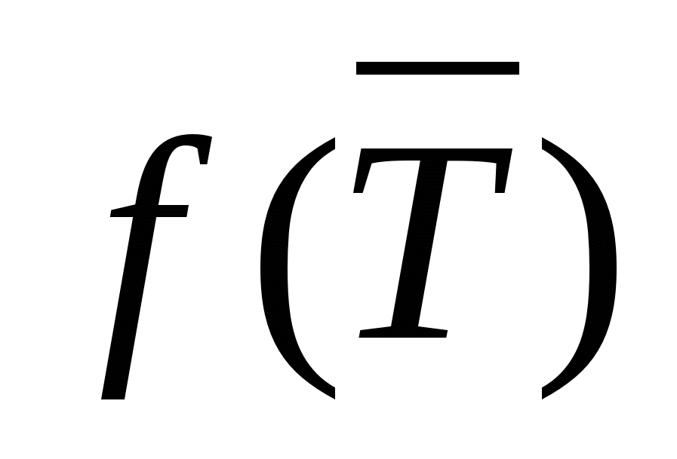- нелинейная функция, получающаяся прямым дифференцированием (6) по 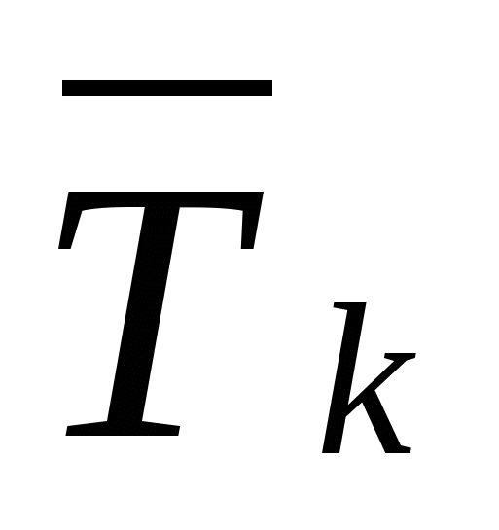. Решение системы (9) осуществляется методом последовательных итераций Ньютона:
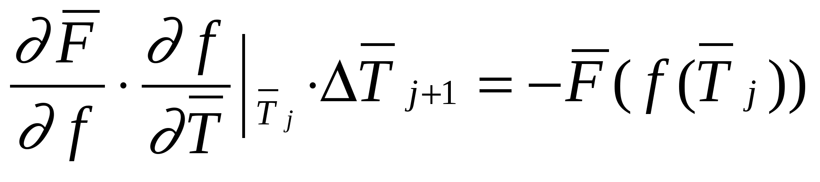 (10),
где j - обозначает j - ую итерацию, а 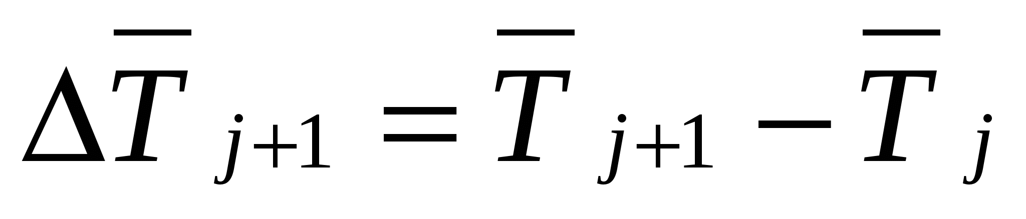.
Система уравнений (10) уже линейна относительно 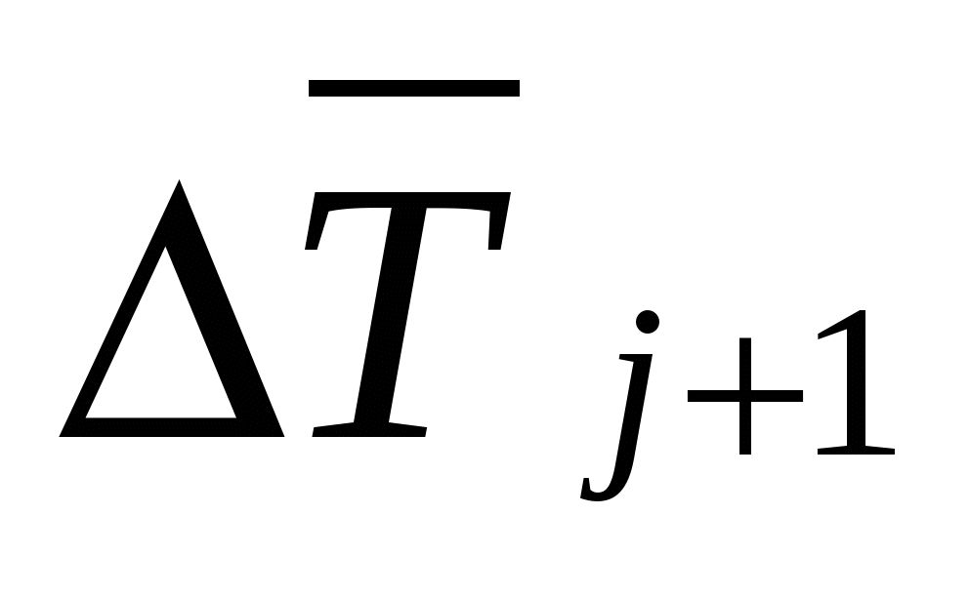 и решается модифицированным методом Гаусса. После чего итерация повторяется с новым значением 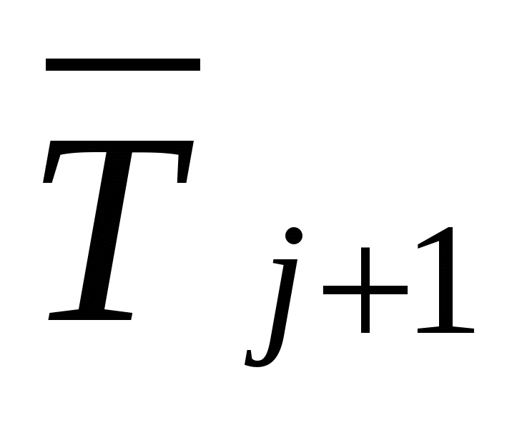. Таким образом, задаваясь некоторым начальным приближением по (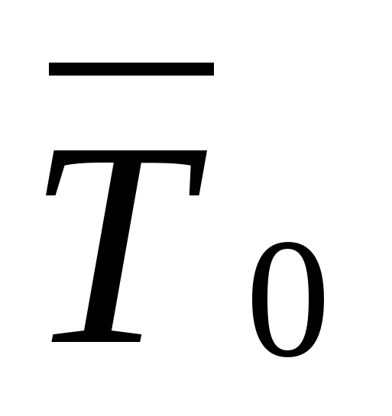), с любой заданной точностью находятся коэффициенты , в (5). В качестве первого приближения 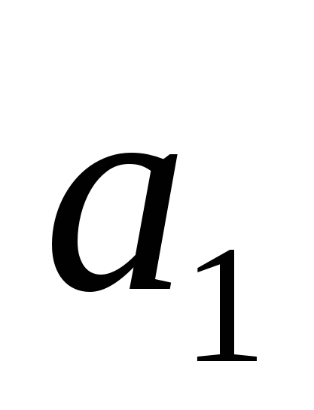 полагается равным единице, остальные коэффициенты равными нулю (проекция Меркатора). Коэффициенты 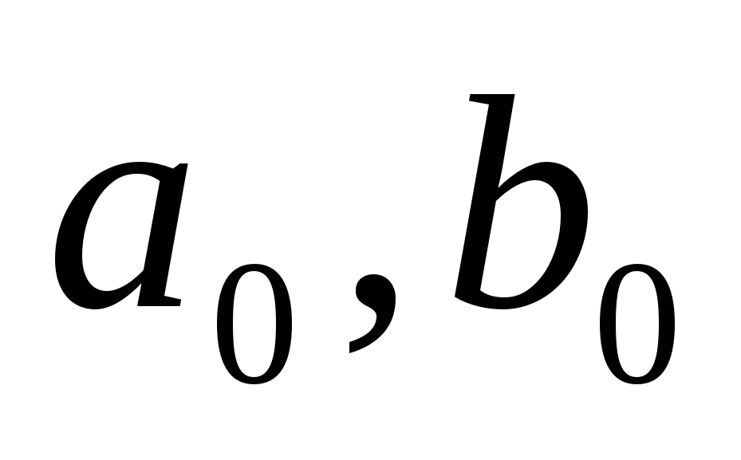 получаются из условия задания прямоугольных координат х, у некоторой начальной точки.
Применение предлагаемого метода проиллюстрировано на примере трех проекций для карт России. Первая проекция (близкая к проекции Чебышёва) получена заданием постоянного частного масштаба длин в точках контура территории. Для получения проекции карты России с увеличенной Европейской частью значения масштаба для европейской части контура России увеличены до 1,5. Формулы этой проекции, включая вычисленные коэффициенты, приведены в Приложении 3. Третий вариант проекции получен с учетом относительного увеличения изображения территории отдельной области. Масштаб длин для такой проекции задается постоянным в точках внешнего контура и увеличивается на границе выбранной области.
В разделе также предлагается метод получения равноугольных проекций, основанный на модификации проекций с произвольным характером искажений. Метод имеет более простой математический аппарат, но требует более тщательного подбора опорных точек. Новая проекция строится на основе произвольной проекции конкретной карты с использованием системы уравнений (5). Для этого методом наименьших квадратов находятся коэффициенты , при условии задания значений прямоугольных координат х, у выбранных точек. Метод проиллюстрирован на примере карты Евразии. В качестве исходной использована косая азимутальная равновеликая проекция Ламберта. Опорные точки выбраны вдоль береговой лини и внутри материка. Такой способ позволяет сохранить компоновку карты, изменив при этом характер искажений. Однако использование предложенного метода для сравнительно больших территорий приводит к конфликту прежней компоновки и нового характера искажений, следствием которого являются непривычно волнистые линии картографической сетки по краям изображения.
В разделе 2 третьей главы рассмотрены два способа получения новых равновеликих проекций с заданными свойствами. Первый предлагается взамен способа Майера и, в отличие от него, обеспечивает возможность в любых случаях получить искомое решение на основе комбинирования равновеликих проекций, добиться уменьшения величин искажений и лучшего их распределения. Для проекций симметричных относительно экватора и асимметричных относительно среднего меридиана можно получать новые равновеликие проекции с помощью следующей системы уравнений:
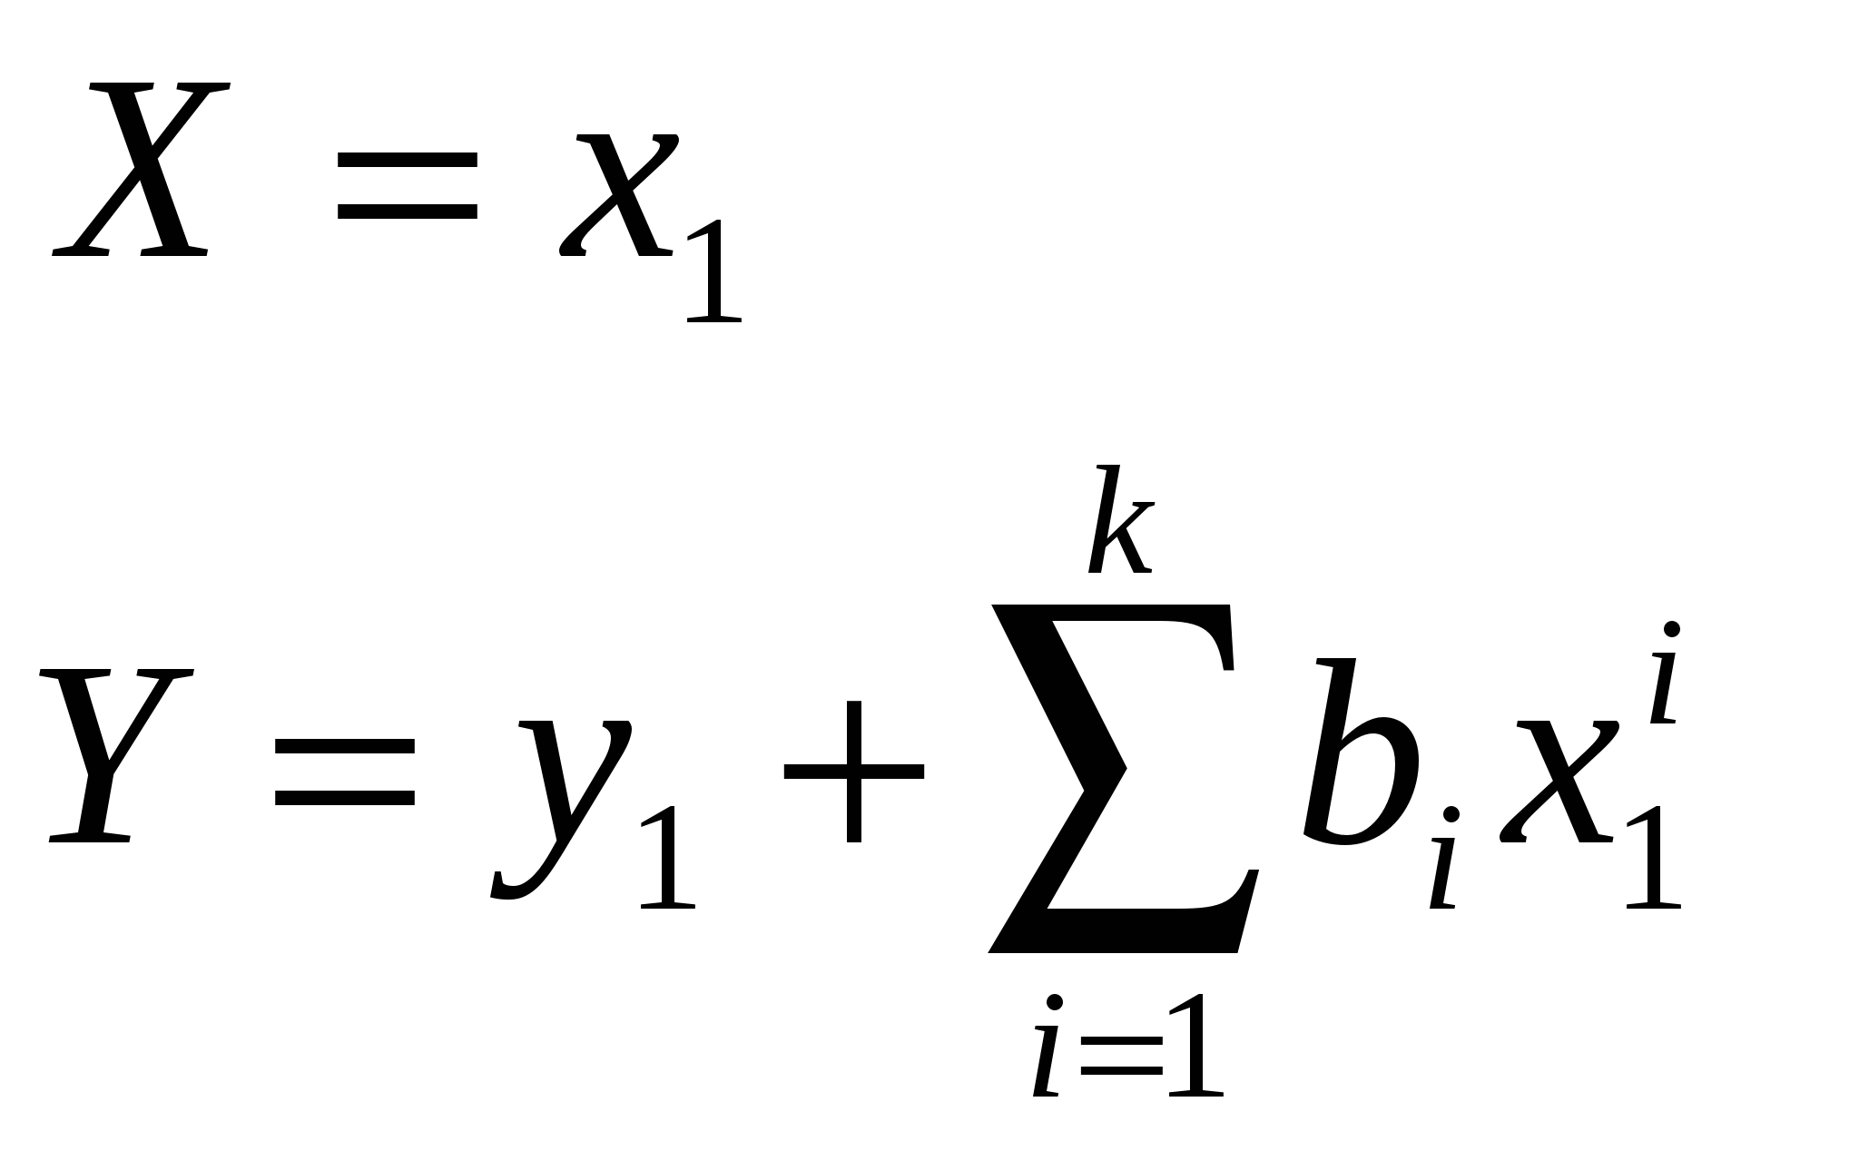 (11)
где 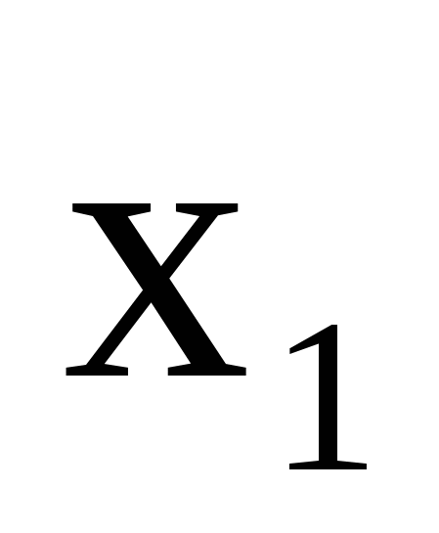, 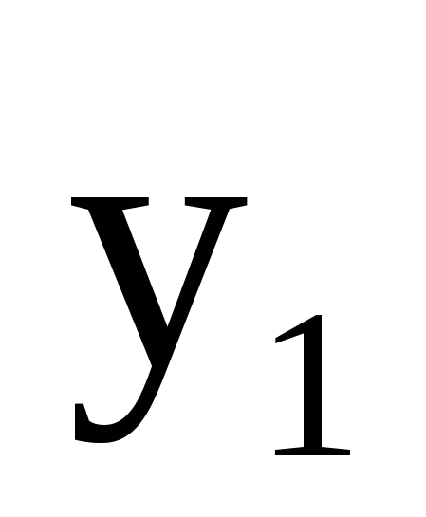 - координаты одной из двух выбранных равновеликих проекций. Коэффициенты определяются методом наименьших квадратов с использованием значений ординат опорных точек комбинированной проекции. Выбор основной и вспомогательной равновеликих проекций (одна может быть в нормальной ориентировке, и вторая – в косой ориентировке), коэффициента k₁ и опорных точек дает достаточно гибкий инструмент управления распределением искажений новой проекции (в определенных пределах). Так, например, для создания карты России успешно могут быть использованы равновеликая коническая проекция в нормальной ориентировке и азимутальная проекция, полюс которой расположен в средней точке картографируемой территории. Приведенные в работе макет картографической сетки с изоколами и таблица с результатами вычислений частных масштабов и искажений наглядно подтверждают достоинства предложенного способа получения проекций. Аналогичный способ может быть использован для проекций симметричных относительно среднего меридиана и асимметричных относительно экватора, или проекций асимметричных относительно среднего меридиана и экватора.
Второй, предлагаемый в работе способ, является расширением способа Н.А. Урмаева получения равновеликих проекций по заданной кривизне параллелей. Используется уравнение параллелей в виде:
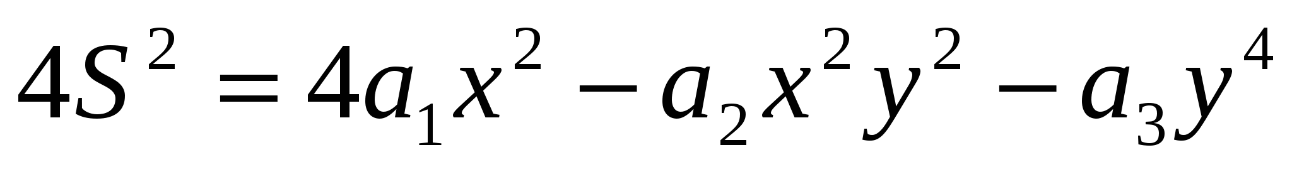 (12)
(S - площадь сфероидической или сферической трапеции от экватора до данной параллели с разностью долгот в один радиан).
Коэффициенты 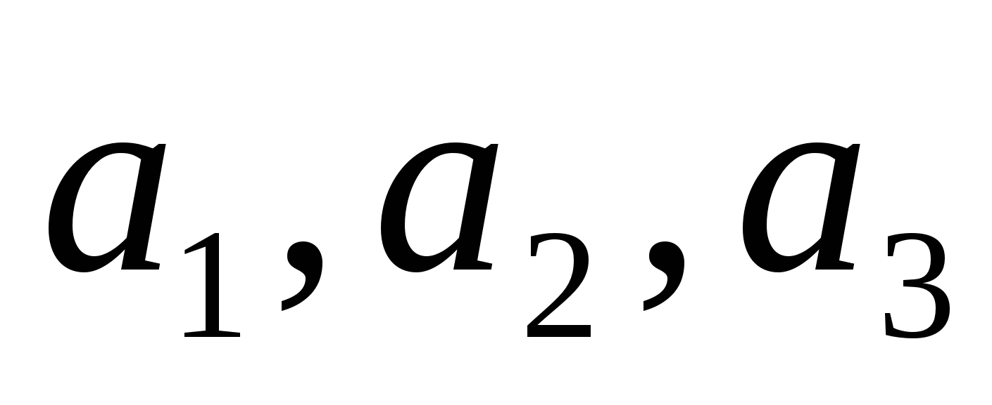 уравнения (12), задающие кривизну параллелей, определяются методом наименьших квадратов с использованием значений координат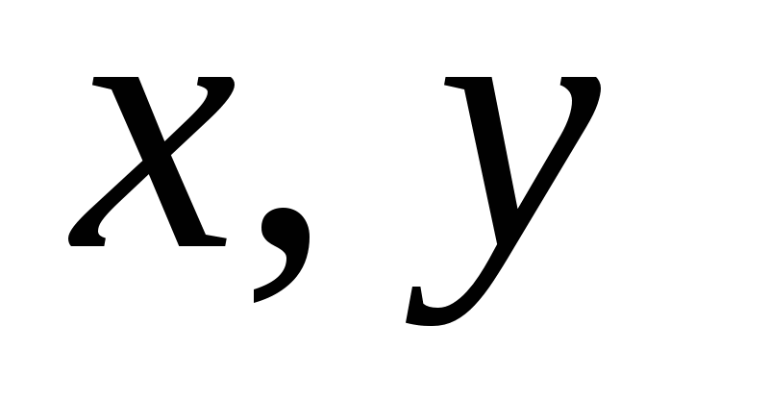выбранных опорных точек в комбинированной проекции, близкой к равновеликой:
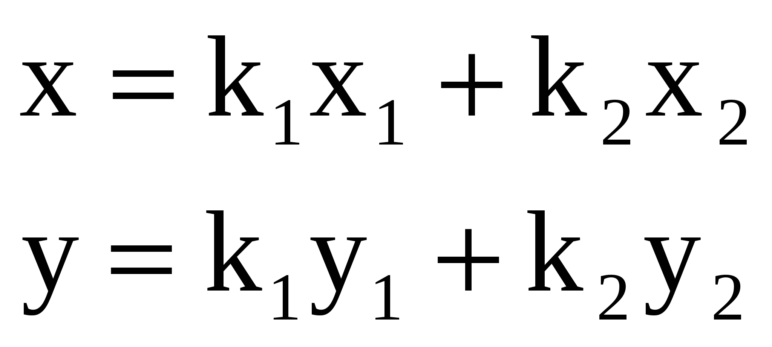
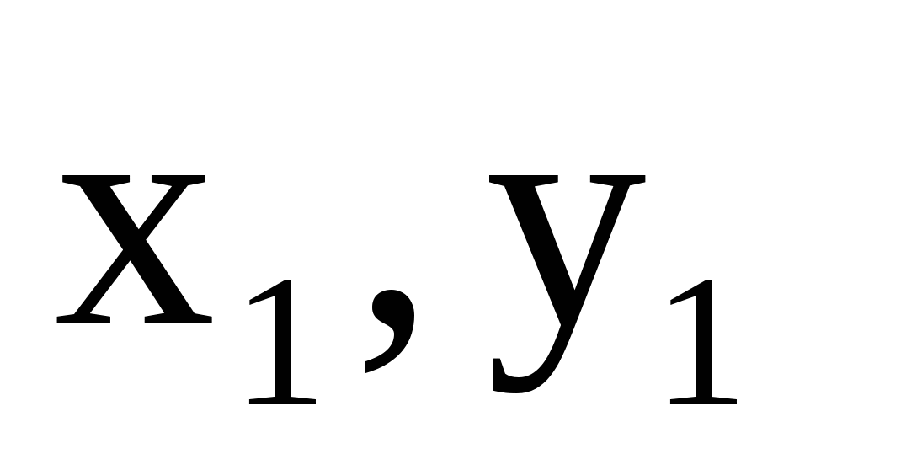, 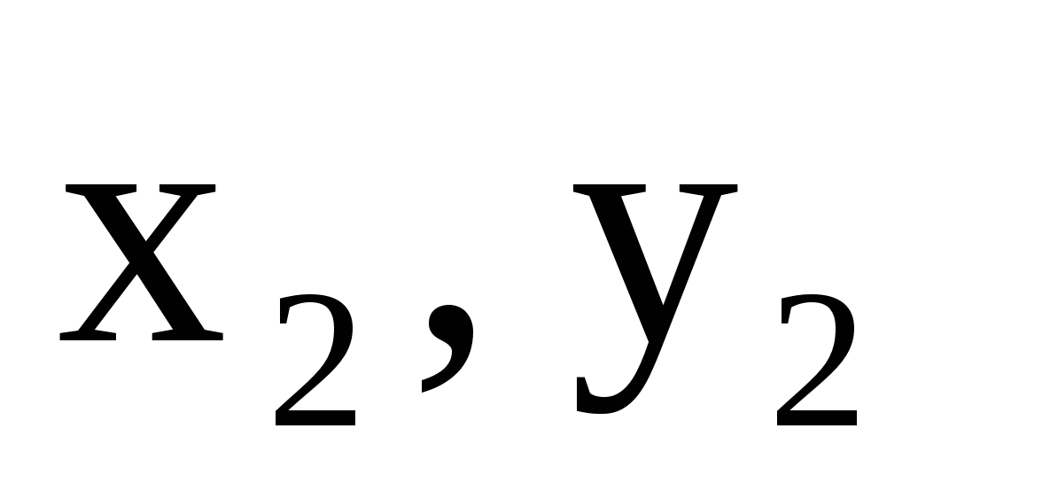- координаты первой и второй выбранных равновеликих проекций, 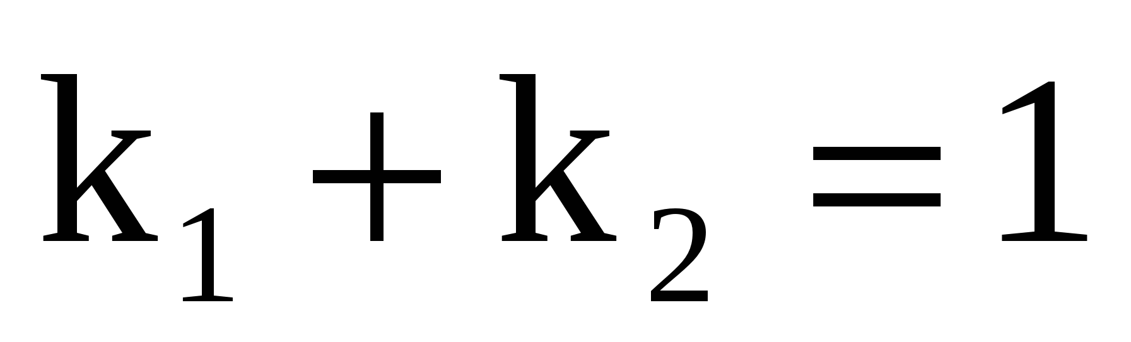. Комбинация конической и цилиндрической проекций позволяет подбором значения k₁ установить желательную кривизну параллелей, при которой будет верно передаваться относительное географическое положение территорий (это важно при создании ряда карт, например школьных) и одновременно уменьшить величины искажений по сравнению с цилиндрической проекцией. Для получения равновеликой проекции при сохранении кривизны параллелей после дифференцирования уравнения (12) выражение для 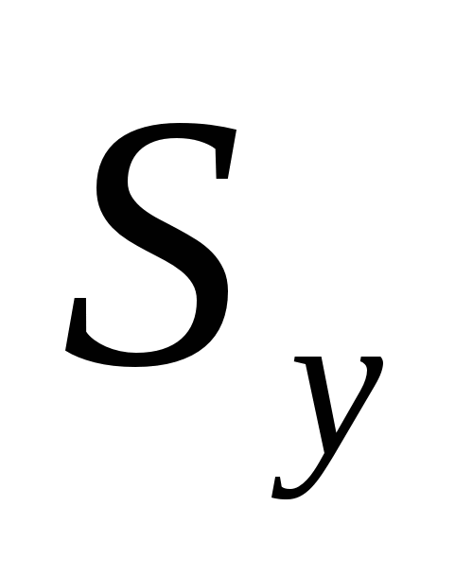 подставляется в уравнение меридианов:
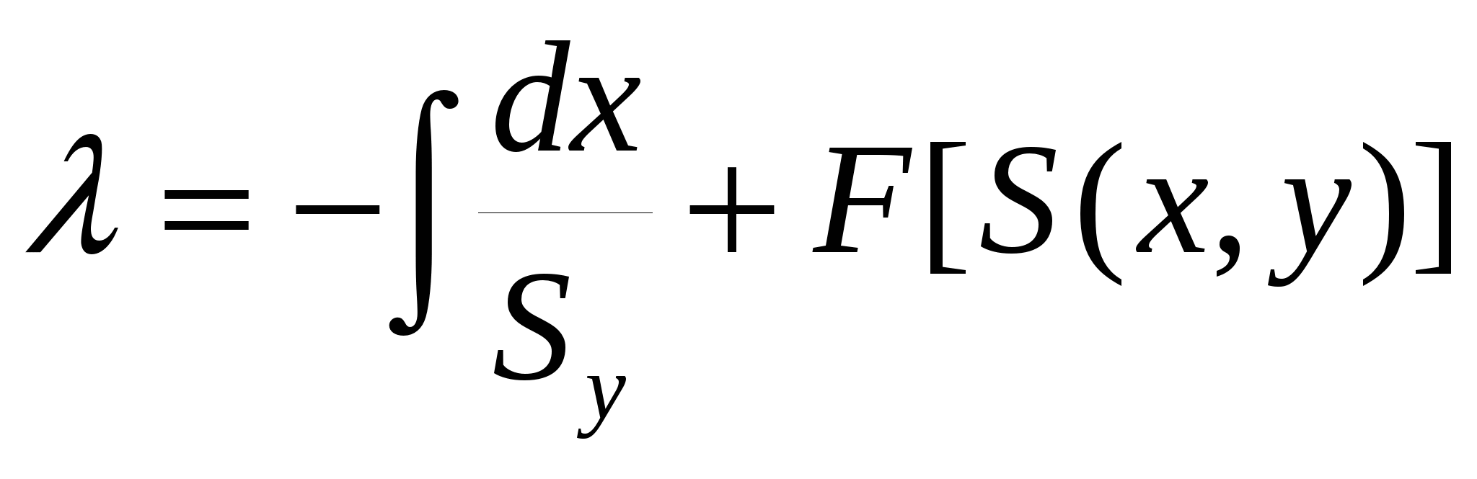 (13)
Вид функции F определяется из предположения, что проекция имеет осевой меридиан (т.е. из y=0 следует λ=0). Из полученного уравнения определяется x, а затем из (12) y:
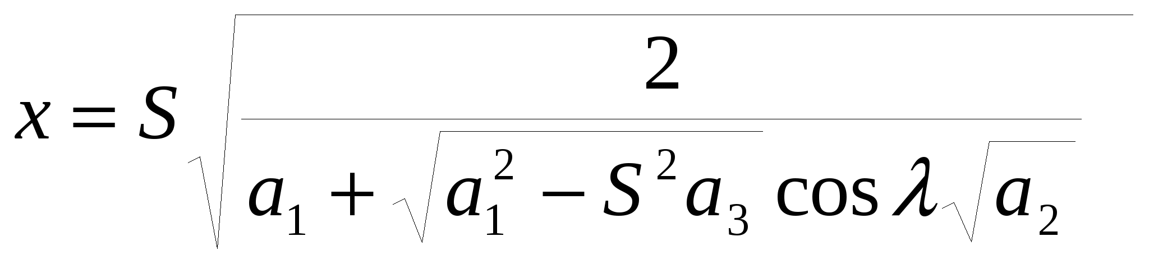 (14)
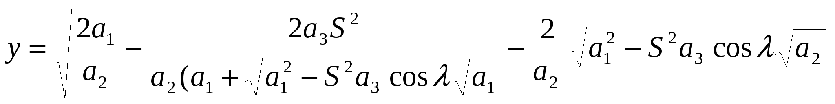
Для иллюстрации метода в работе представлена карта России в равновеликой проекции, полученной с учетом того, что Таймыр на карте должен изображаться выше Чукотки, а искажения углов должны быть меньше чем в цилиндрической проекции. Приведена также таблица с характеристиками этой проекции.
В разделе 3 третьей главы анализируются особенности выбора картографической проекции карты в среде ГИС, преимущества и ограничения такого выбора по сравнению с традиционным. Особое внимание уделяется выбору проекции базовой карты. При выборе картографической проекции карты приходится учитывать многие факторы. ГИС предоставляют большие возможности по автоматизации этого процесса, которые в настоящее время практически не реализуются. Выбор характера искажений проекции должен в дальнейшем осуществляться в интерактивном режиме на основании предлагаемых в литературе обобщенных критериев или на основании принципа дополнительности методов, предполагающего определение основного и дополнительного методов отображения (равноугольное и равновеликое отображение, отображение сохраняющее расстояние по меридианам или по параллелям) или соотношения методов.

Основные результаты работы
- Проведен анализ различных систем координат, применяемых в ГИС, и предложены специальные системы координат ГИС (система координат цифрования и внутренняя и внешняя системы координат).
- Систематизированы существующие способы преобразования систем координат и разработаны новые: универсальное преобразование прямоугольных координат в географические для любой аналитически заданной проекции, локально-аффинное преобразование плоскости, преобразование прямоугольных координат в географические для проекции Гаусса-Крюгера на основе метода Л.М. Бугаевского.
- Уточнено понятие математической основы ГИС в рамках системного подхода к проблеме и даны соответствующие определения.
- Определены особенности применения картографических проекций при использовании современных программных оболочек ГИС.
- Проведен анализ соотношения масштаба и территориального охвата карт в среде ГИС, определен подход к структурированию информации при погружении карт в ГИС и оформлении базовой карты с учетом текущего масштаба изображения.
- Разработаны новые методы изыскания равноугольных и равновеликих проекций на основе использования возможностей ГИС.
- Предложена методика обработки космических снимков на основе проективного и локально-аффинного преобразований.
Основные положения диссертации опубликованы в следующих работах:
- Капчиц Б.З., Флейс М.Э., Спасская Н.В. Автоматизация создания математических основ мелкомасштабных карт. Экспресс-Информация. Геодезия, Аэросъемка, Картография. М.: ЦНИИГАиК ГУГК, Вып.12, 1984, с.1-4.
- Флейс М.Э. Банк формул картографических проекций. Тезисы докладов 14-й конференции Международной Картографической Ассоциации, 17-24 августа, Будапешт, 1989, с.629.
- Флейс М.Э. Метод пересчета координат точек из прямоугольных в географические для любой аналитически заданной проекции. М.: Недра, «Геодезия и картография», 1989, №9, с.34-36.
- Казанцев Н.Н., Флейс М.Э., Яровых В.Б. Использование разнородных пространственных данных в геоинформационных системах //Гис-обозрение, 1994, осень, с.22-24.
- Казанцев Н.Н., Флейс М.Э., Яровых В.Б. Проекционные преобразования в геоинформационных системах.//Гис-обозрение, 1995 лето, с. 23-25.
- Флейс М.Э., Погодина И.Е. Особенности составления цифровой карты Москвы и Московской области. Материалы конференции «Проблемы ввода и обновления пространственной информации». М.: 1998, с.61.
- Флейс М.Э. К вопросу определения математической основы ГИС. М: //Информационный бюллетень ГИС-Ассоциации, 1999, № 2(19), с. 47.
- Бугаевский Л.М., Цветков В.Я., Флейс М.Э. К вопросу о системе картографических понятий, определений, терминов ГИС. //Гис-обозрение, 1999, № 3, с40-43.
- Бугаевский Л.М., Флейс М.Э. Определение равновеликих проекций с заданными свойствами. Известия АН. Серия Географическая, 2000, №58, с.91-98.
- Бугаевский Л.М., Цветков В.Я., Флейс М.Э. Терминологическая основа и вопросы обучения ГИС. //Информационные технологии, 2000, №11, с. 11-16.
- Бугаевский Л.М., Флейс М.Э. Возможности применения равноугольных проекций в геоинформационных системах. Известия АН. Серия Географическая, 2002, №4, с. 99-107.

